附件1：
从化吕田镇莲麻小镇一天游
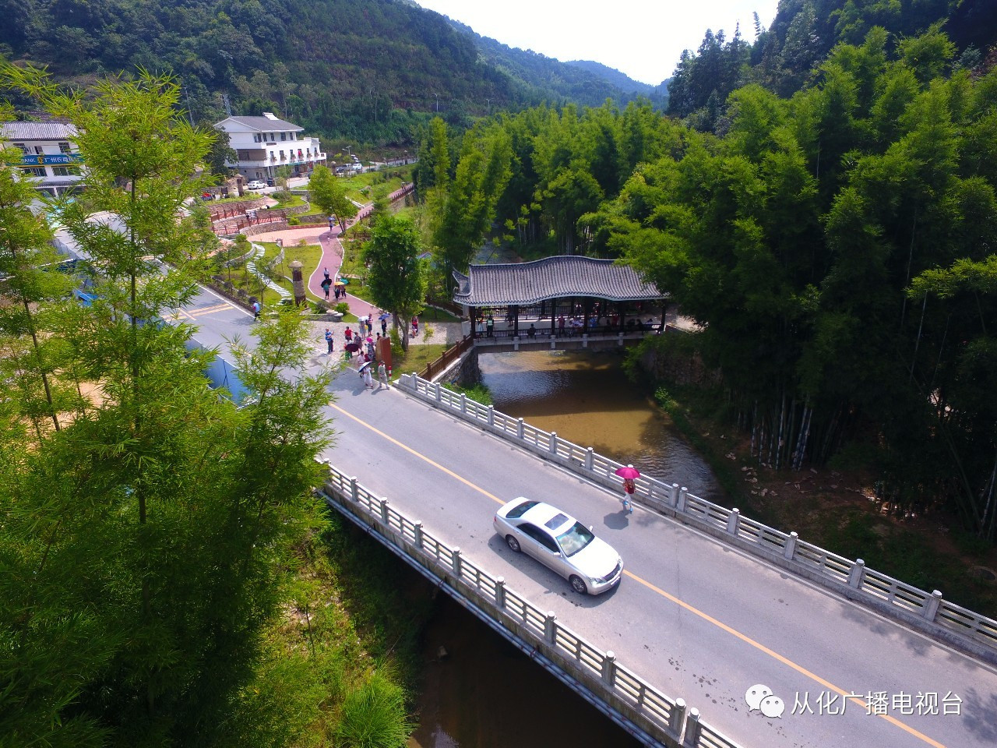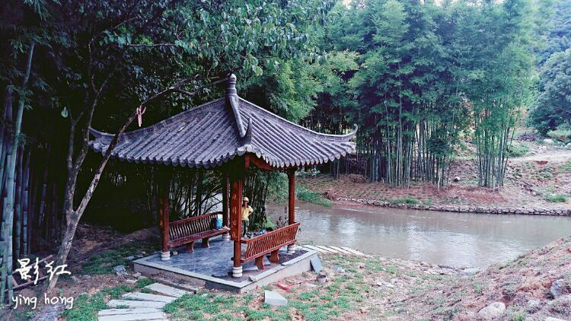
简介：
莲麻村（莲麻小镇）成功通过验收入选广州市第三批市级美丽乡村；2016年8月被评为“广州市观光休闲农业示范村”；2016年12月被评为“广州市名村”；2017年1月荣获第四批“国家美丽宜居村庄示范”称号；2017年7月，被评为“全国环境整治示范村”称号。
早上09：45在贵学校指定地点集中接团，乘车前往从化吕田镇莲麻村，莲麻村四面环山，满眼苍翠，小河潺潺，绕村而建的客家围屋鳞次栉比，依山而建。在这个小小的村落里，留下了不少老屋、私塾、莲麻等客家人百年的记忆和见证。午餐后于莲麻村享用，下午流溪河作为广州居民饮用水水源地，是广州最好的河域。而莲麻村作为流溪河水源地之一，拥有优质的水源生态环境，这里天然的河道保护得十分好，清澈的溪流贯穿村落。下午15：30分乘车返回广州温馨的家！

标准：1、餐：含1正，正餐650元/围，10人一围。
2、车：全程空调旅游车。
3、导：全程优秀导游服务。
4、含：以上景点首道大门票。免门票
5、赠送：15万元/人旅游意外保险，每人每天矿泉水一支！
6、不含一切私人开销。
敬告：旅行社在旅途中可能对行程先后顺序作出调整，但不影响原定标准及游览景点，我社保留更改行程的权利。如遇旅行社不可控制因素（如塌方、塞车、天气、航班延误等原因）造成行程延误或不能完成景点游览，旅行社不承担责任。

